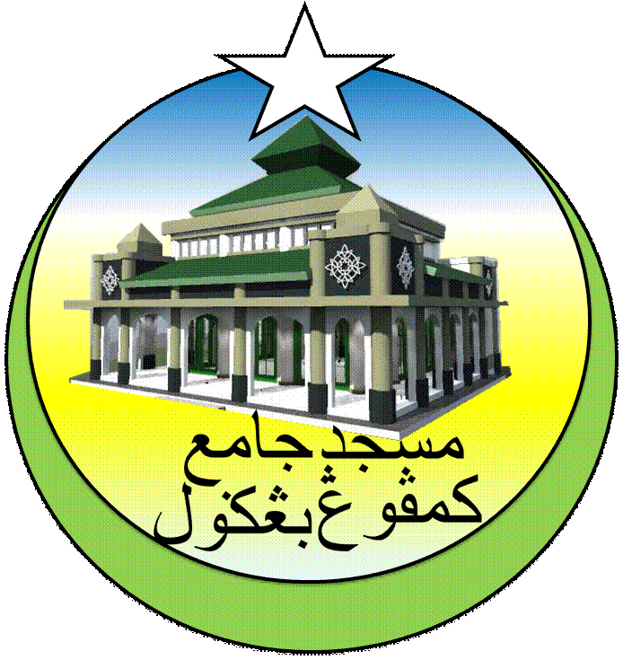**MASJID JAMEK KAMPUNG BANGGOL**

**JALAN POKOK SENA**

**13220 KEPALA BATAS**

**PULAU PINANG**

**TELEFON : PENGERUSI ( 0134261646 ), SETIAUSAHA ( 0134336532 )**

MJKB/014 Bil (1 ).

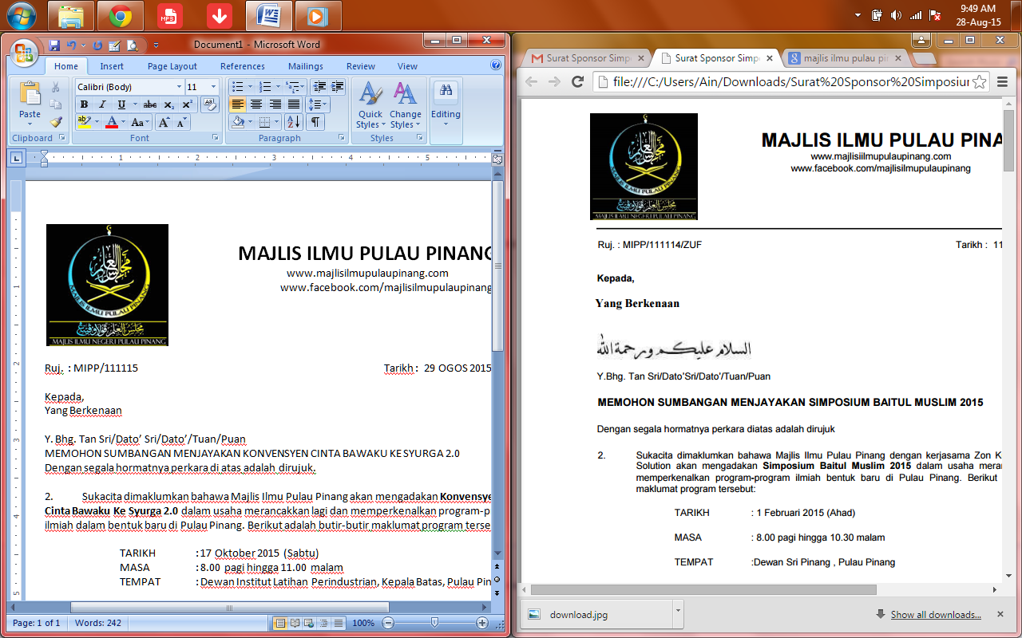Tarikh : 3 Mac 2018

Pengarah Bahagian Perbandaran

Majlis Perbandaran Seberang Perai

Pulau Pinang.

Tuan,

**PERMOHONAN PERALATAN GOTONG ROYONG QARYAH MASJID JAMEK KAMPUNG BANGGOL**

Perkara di atas dengan hormatnya dirujuk.

2. Adalah dimaklumkan bahawa pihak Jawatankuasa Qaryah Masjid Jamek Kampung Banggol ( Lajnah Kebajikan ) akan mengadakan majlis gotong royong dalam qaryah mengikut ketetapan berikut :

**Tarikh** :11 Mac 2018

**Masa**  : 8.30 pagi

**Tempat** : Kampung Permatang Kerai Kecil.

3. Sehubungan dengan itu, pihak kami memohon kebenaran tuan untuk menghantar beberapa **peralatan gotong royong** membersihkan kawasan kampung termasuk **tong sampah roro** dan **plastik sampah** .

4. Pihak kami amat berharap agar pihak tuan dapat menimbang dan menyokong permohonan ini untuk melancarkan majlis gotong royong tersebut.Kerjasama dan perhatian tuan kami dahului dengan ucapan terima kasih.

Sekian.

Yang berusaha,

**(MOHD SOBRI BIN SALEH)**

Pengerusi Qaryah

Masjid Jamek Kampung Banggol.

***“MASJID DAN MASYARAKAT SALING MENCINTAI, ISLAM DIMARTABAT DI MAQAM TERTINGGI”***